Psicoanalisi di Parigi
Christabel Marrama e Nathalie Roelens
(Università di Lussemburgo)

- Introduzione

In seguito agli attentati del 7 gennaio e del 13 novembre 2015, il presente di Parigi è un presente ferito, esso viene rimosso, rinnegato favorendo così sia la regressione verso un passato tanto glorioso e mitizzato quanto nostalgico (il “vieux Parigi” conviviale fino alle “Nuits debout”), sia il tropismo prospettivo di notevoli progetti futuri, brillanti e fluidi: la Tour Triangle, le Grand Parigi, la pedonalizzazione degli argini della Senna. In entrambi i casi, si osserva un’elusione del presente. Il nostro obiettivo sarà proprio l’analisi di questa fuga dal presente che nell’ambito dello studio psicoanalitico del comportamento, consiste ad evitare la confrontazione con l’oggetto o la situazione fobogena (avoidance behavior in inglese).

- Parigi “oltraggiata”

La celebre frase pronunciata dal generale de Gaulle in occasione del suo discorso del 25 agosto 1944 al municipio di Parigi, “Parigi oltraggiata! Parigi spezzata! Parigi martirizzata! ma Parigi liberata!” è stata riesumata varie volte in seguito agli attentati del 13 novembre, come a voler esorcizzare l’angoscia del presente, sempre nell’ottica di una nevrosi fobica. L’articolo di Philippe David parso nel Figaro, intitolato “Paris outragé, Paris brisé, Paris martyrisé...” esorta a rompere con la filosofia del politicamente corretto al fine di resistere alla barbarie jihadista, e riprende le parole di de Gaulle, custode di un passato invincibile, per riformularle a suo piacimento:

Parigi oltraggiata, Parigi spezzata, Parigi martirizzata, ma purtroppo Parigi non ancora liberata…non ancora liberata dal terrorismo che ha colpito la nostra capitale per la seconda volta in dieci mesi. Non ancora liberata dalla filosofia del politicamente corretto […]. Non ancora liberata dall’accecamento autoinflitto dei nostri dirigenti […]. Allora alle armi concittadini!

Philippe David incita alla guerra in risposta a una realtà che “scoppia in faccia agli ingenui di ogni specie”.

In Libération, nome azzeccato per l’occorrenza, la tribuna del 22 novembre 2015 intitolata “Parigi oltraggiata: una città di fronte ai rischi del mondo” di Jacques Lévy e Michel Lussault, rinvia a un passato più remoto, cioè al motto della corporazione galla dei ”nauti” di Lutezia che in seguito è diventato il blasone di Parigi: “La popolazione di Parigi, oggi come l’11 gennaio, ha fatto sapere che è ferita ma viva più che mai: fluctuat nec mergitur”. L’articolo, in sintonia con l’orientazione del giornale, privilegia l’analisi dell’evento e delle responsabilità quali le segregazioni urbane o ancora l’invasione dell’Irak da George W. Bush. L’articolo scavalca quindi il presente, volgendosi verso il futuro, verso le risorse della metropoli per “inventare una modernità nuova”, una “società parigina creativa, mista e aperta, portatrice di avvenire” e “un modello di vita insieme”, cercando così di far fronte alla stigmatizzazione di Parigi che Daech definisce come la “capitale dell’abominio e della perversione”. L’autore dichiara quanto segue: “L’Europa, dovrebbe essere anche luogo di un grande cantiere, con un obiettivo semplice: riconciliare l’Europa con il suo futuro”.
In entrambi gli articoli, la Parigi oltraggiata, ferita e umiliata è irriconoscibile. Intaccata nel suo narcisismo, la città si rifugia in un passato più rassicurante o in un avvenire migliore. In entrambi i casi, il presente viene eluso, evitato. Come già dimostrato, l’iconografia della crisi partecipa a un’”economia dell’attenzione” (Yves Citton), la quale si può far risalire alla propaganda devota degli Andachtsbilder – figurazioni devozionali del medioevo, immagini anch’esse impregnate di una retorica fatta di “passione”, di un’iconografia sanguinaria e lacrimosa. Il proselitismo religioso, economico e ideologico, ricorre in effetti agli stessi meccanismi per suscitare l’empatia. Nel nostro caso, le lacrime sono abbinate a degli emblemi nazionalisti e strumentalizzate a scopi federativi ed esaltanti: Marianne in lacrime, le bandiere antropomorfe a mezz’asta, i cittadini afflitti.

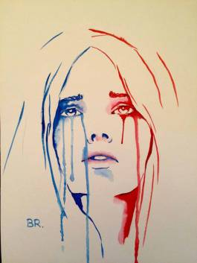
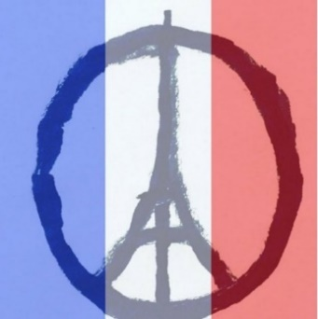
Benjamin Regnier « Marianne en pleurs », 13 novembre 2015

L’identità di Parigi va quindi studiata alla luce della distinzione operata da Paul Ricœur in Soi-même comme un autre tra l’identità-idem – immutabilità del carattere: “mêmeté, medesimezza”, “permanenza nel tempo”–, e l’identità-ipse – “l’ipseità”, “il variabile” – che dovrebbe poter “affrancarsi della medesimezza” se non ci fosse il rischio che “l’idem ricopra l’ipse”. Questo fenomeno potrebbe essere applicato all’identità di una città dal momento che tutto trae origine dall’ipse, “l’identificarsi a delle figure eroiche” o “l’identificarsi a dei valori dove accade che si ponga una “causa” al di sopra della propria vita” sedimenta diventando contrazione di un’abitudine o disposizioni valutative che mutano poi in Super-io interiorizzato. “I galli, nostri antenati”, segmento di una frase pronunciata da Nicolas Sarkozy, attesta questo sussistere dell’idem malgrado i tentativi di affrancamento dell’ipse. Il ritorno prepotente di una Francia mitica nasce da un narcisismo incoraggiato dalle immagini di una Parigi-miraggio, fatta di apparenza e retorica. Maurice Blanchot ebbe il merito di riesumare una versione più antica del mito di Narciso al quale Ovidio non fa riferimento nelle sue Metamorfosi:

Ovidio finisce per tralasciare il tratto del mito in cui Narciso, chinato sulla fonte, non si riconosce nell’immagine fluida che l’acqua gli restituisce. Non è dunque se stesso, il suo “io”, forse inesistente, che egli ama o desidera, sia pure nel suo disconoscimento e, se non si riconosce è perché vede un’immagine, perché la similitudine di un’immagine non rinvia a nessuno, avendo come caratteristica di non assomigliare a nulla, ma se ne ‘innamora’, perché l’immagine – ogni immagine – è attraente, attrazione del vuoto stesso della morte nella sua lusinga. [...] Dobbiamo piuttosto pensare che Narciso, vedendo l’immagine che non riconosce, scorge in essa la parte divina, la parte non viva dell'eternità (poiché l'immagine è incorruttibile) che a sua insaputa è proprio la sua, e che egli non ha il diritto di contemplare poiché vana. In questo modo possiamo affermare che Narciso è morto (sempre che muoia) d’immortalità, un’immortalità d’apparenza che la metamorfosi in un fiore, fiore funebre o fiore di retorica avvalora.

La città ha bisogno di riconoscersi in riferimenti fissi. Secondo Patrizia Laudati, semiologa di spazi urbani, gli elementi permanenti della dinamica urbana “funzionano come dei regolatori d’equilibrio e di continuità tra passato e avvenire, tra storia urbana e trasformazioni spaziali, tra tutto ciò che è già memoria e quello che partecipa al processo cognitivo”, che richiama in qualche modo la “presunzione d’isotopia” (François Rastier), sfruttata nell’ambito del marketing. Questi emblemi essendo stati sconfitti, schiacciati, sventrati dal terrorismo, che si accontenta d’usare strategie intimidatorie (quello che Jacques Derrida definisce “la minaccia del peggio a venire”), verranno ancor più esibiti, evidenziati, mobilizzati dall’iconografia della crisi. Questa fierezza nazionale ha tuttavia un effetto perverso. Il semiologo e archeologo, Manar Hammad, ha reperito un circolo vizioso nella distruzione del tempio di Bel a Palmira attuata da Daech nel 2015, che un’analisi attanziale permette di spiegare: i terroristi in qualità di “soggetto distruttore” colpirebbero gli emblemi storici spettacolari riportati alla luce ed esposti dagli archeologi ovvero l’”anti-soggetto curatore” che restaurando le antiche rovine ne fanno un bersaglio perfetto per i vandali in cerca di clamore: “è proprio il lavoro degli archeologi che ha reso il monumento visibile ed esposto alla vendetta dello Stato islamico” . Il turismo del dopo 13 novembre rientra anch’esso in questa logica infernale poiché gli emblemi di Parigi godono di una visibilità accentuata, generata dallo stato di emergenza che innesca un impressionante dispositivo securitario al fine di proteggerli con conseguente schieramento di sentinelle e vigipirates. In piena crisi d’identità, Parigi si aggrappa ai punti di riferimento fissi, emblemi mitici, costitutivi al contempo della sua “identità ontologica” (ciò che distingue Parigi da un’altra città) che della sua “identità simbolica” (i suoi vessilli culturali), città idealizzata, come le Città ideali del Rinascimento, che non avevano nessuna vocazione abitativa.
Insomma, la città oltraggiata aspira ad una Parigi più parigina della Parigi della realtà. Nel Le mal de Paris, Régine Robin dedica un capitolo alla “Parigi-cartolina” denunciandovi la deriva e “l’ideologia passatistica, populista, reazionaria”, “profumosa di terra natale” di una Parigi “bonboniera” , “medio sciovinista” proposta da Jean-Pierre Jeunet in Amélie Poulain (2001) o ancora i “chromos parigini” e la “città-museo” che Woody Allen propone nel suo film Midnight in Paris (2011). Benchè criticabile, l’idealizzazione è un elemento chiave dell’industria turistica, al punto che alcune città tra le quali Vienna, hanno optato per i cosiddetti clusters museali – ovvero il raggruppamento in un perimetro ristretto di musei e di tutte le amenità di un luogo al fine di facilitare la visita turistica. Secondo l’architetto e urbanista Rem Koolhaas “C’è sempre un quartiere chiamato “messinscena”, dove vi si preserva un minimo di passato: in genere è attraversato da un vecchio treno, tram, o autobus a due piani […] Messinscena – altresì chiamata Rimorso.”

- Il malessere di Parigi

La vecchia Parigi è scomparsa (ahimè, più veloce
d’un cuore cambia l’aspetto d’una città)
[…] Parigi cambia! Ma niente nella mia melanconia
s’è mosso! Blocchi, impalcature, nuovi palazzi,
vecchi sobborghi, tutto per me diventa allegoria,
e i miei cari ricordi son più grevi dei macigni.
(Charles Baudelaire, “Il cigno”, Quadri parigini, 1861)

Il “malessere” di Parigi non è una novità del nostro secolo, poiché ancor prima degli attentati, le trasformazioni urbanistiche dell’ottocento avevano già recato oltraggio alla città. Ne “Il cigno” del 1861, Baudelaire descrive una creatura che “coi piedi palmati sfregava il selciato secco” e che volgeva il suo sguardo al di là dei grandi lavori attuati dal Barone Haussmann, al di là dello sgombero della piazza del Carrousel, verso la “vecchia Parigi”, quella dei mercanti di cianfrusaglie e dei cigni nelle gabbie in piazza. Per Franz Hessel Parigi è “metropoli e paesino perduto, giardino e tugurio” , antitesi protratta da Walter Benjamin poiché i “passages” – passaggi, pur essendo l’ultimo rifugio per eccellenza del sogno e biotopo dei surrealisti che li dotano di un immaginario erotico e clandestino, non contribuiscono a destare il soggetto dal sonno capitalista. I passaggi, che traboccano di mercanzie feticce, favoriscono l’esperienza del flaneur che si “abbandona alle fantasmagorie del mercato” e alla moda “instancabile fornitrice d’illusione”, inaugurando così “l’inferno del progresso e della modernità”. Il malessere di Parigi induce a voltare le spalle al presente, diversamente dall’Angelus Novus di Paul Klee, riletto da Benjamin, che condannato a contemplare le rovine del passato, volta le spalle all’avvenire.
Il disamore nei confronti di Parigi si traduce in effetti in una compulsione archeologica. In Malessere nella civilizzazione (1929), Sigmund Freud prese l’esempio del sotterramento della Città Eterna come metafora archeologica per sostenere la sua tesi della permanenza quasi inalterabile del passato nell’inconscio tramite la conservazione delle impressioni sedimentate – “le rovine dell’antica Roma appaiono inghiottite dal caos di una città che non ha smesso di crescere” – con la differenza che rovine e demolizione rappresentano la regola nel caso di una città, l’eccezione nel caso della vita psichica. La città di Roma con la sua sovrapposizione d’imperi – pagano, cristiano, turistico –, si presta perfettamente a tale allegoria poiché, come diceva Montaigne, “non ci si può camminare senza mettere il piede sulla storia”. Ogni città ha origine in un cantiere come sostiene Jean-Luc Nancy, il quale rileva il fatale intreccio tra l’urbano e il perpetuo sfondamento del suolo: “Ma la città si trova anche arata, riesumata, messa fuori di sé – questa città alla quale si finì per attribuire una ‘natura’, come si crede di poterlo fare col suolo in genere, con la terra, pure col sangue, la linfa e le radici”. In Notre-Dame de Paris (1831), Victor Hugo non fa altro che disseppellire la Parigi gotica imprigionata sotto gli strati del vandalismo architettonico e urbanistico e sotto la “marea crescente del suolo di Parigi” che divora uno a uno gli undici scalini della cattedrale “che aumentavano la maestosità dell’alto edificio” .
Tuttavia, l’archeologia praticata sulla psiche parigina riesuma solo miti, immagini non solo ispirate da un nazionalismo esibizionista ma attinenti anche alla nostalgia di un passato popolare, conviviale, storico nel senso del paradigma indiziario di Carlo Ginzburg: “ritrovare una torre dimenticata, un pezzo nascosto di una muraglia o questa prima cattedrale parigina nascosta sotto un parcheggio”. Un compito contraddittorio incombe sugli artisti: svelare e cancellare, cancellare svelando come nella scena della distruzione degli antichi affreschi scoperti durante gli scavi della metropolitana in Fellini Roma (1972), di cui si poté scorgere un effimero bagliore prima della loro scomparsa.
I film e gli scritti “infraordinari”, ad esempio, venerano il quartiere come perno del vivere-insieme, luogo avviluppato da un’aura “antropologica” (vs non-luogo), un cronotopo potenzialmente festivo, quello che Jean-Christophe Bailly qualifica di barriol, parola composta che agglutina la parola barrio (quartiere in spagnolo) e bariolé (colorato, variegato), il malessere di Parigi origina una quotidianità insolita, che redime la coscienza compromessa con l’imperativo economico e l’urbanismo pianificatore. Tramite la mobilizzazione del quartiere, i luoghi vengono reincantati, ripoetizzati, resi più “abitabili” nell’accezione di Michel de Certeau, cioè abitati da miti e leggende. Insomma, il quartiere permette di riappropriarsi dello spazio, di reinvestirlo semanticamente e di decifrarlo (Françoise Choay). Allo stesso tempo, l’infatuazione per il pittoresco, versione a sua volta secolarizzata del pellegrinaggio verso i luoghi di culto, altrimenti detto, il pittoresco spogliato dalle sue ambizioni pittoriche, si cristallizza, si coagula, si fossilizza in cliché.
Tutto è occasione di riconciliazione mitica con l’origine, persino l’esondazione della Senna nel 1955 che, stando a Roland Barthes, non solo ha “spaesato diversi oggetti” e “dato una rinfrescata alla percezione del mondo” – “le autovetture ridotte al loro tetto, riverberi mutilati, con il capo galleggiante come una ninfea, le case tagliate come cubi giocattolo per bambini, un gatto da giorni bloccato sopra un albero” – , “sconvolto le ordinarie linee del catasto”, ma soprattutto ridestato “il grande sogno mitico del camminatore sull’acqua” – si va in barca a remi dal droghiere, il parroco entra in chiesa in barca, una famiglia fa le provviste in canoa – , ma anche il mito dell’Arca di Noè.
Il bar, in qualità di enclave sconnessa dalla città, è un luogo ancor più propizio agli incontri poiché si rivela “magnetico”, come lo dimostra Patrick Modiano ne Le café de la jeunesse perdue, un bar che ha fantasticato un bar, il Condé, e verso il quale i destini erranti convergono, in qualità di asilo per la “gioventù boema” e artistica, la “gioventù perduta”, senza regole né preoccupazioni dell’indomani. Il personaggio di Louki che Roland ha incontrato in una “zona neutra” e che “camminava contro corrente” sembra generato da tale luogo. Louki era entrata nel Condé attraverso “la porta dell’ombra” perché aveva “rotto con tutta una parte della sua vita” . Tuttavia, quando Roland rivisita il posto riadibito a pelletteria Au Prince de Condé, non c’è più alcuna traccia dell’antico bar.

Per riprendere la nostra psicoanalisi di Parigi, ci sembra che l’agrimensore infraordinario soffra d’ipermnesia come Funes el memorioso di Borges che si ricordava solo i particolari, il cane delle ore 3 : 14, ma incapace di una visione d’insieme. I lavori di esaurimento di un luogo effettuati da Georges Perec costituiscono una modalità di quest’eccesso e inadeguatezza costitutiva.
Questo desiderio di esaurimento incide anche sulle escursioni pedestri in ambiente periurbano, menzionate nell’opera dell’urbanista Paul-Hervé Lavessière, La Révolution de Paris, sentier métropolitain. In sei giorni di marcia, in compagnia di colleghi, tra cui lo scrittore Jean Rolin, Lavessière effettua un grande percorso di 120 km collegando Saint-Denis, Créteil e Versailles, senza trascurare nessuna fermata di metropolitana o RER. Scopre paesaggi inediti (città giardino e padiglioni in pietra arenaria, mercati e svincoli autostradali, complessi residenziali e scuole repubblicane, terreni incolti e linee ad alta tensione, chiese e zone industriali, fortezze e moschee, cave di gesso e stazioni di smistamento, passerelle, canali, fiumi e ruscelli...) e sacche di poesia. Ed è così che a Montreuil si ferma davanti ad un “muro da pesche”, muri un tempo fabbricati in pietra calcare che conservavano il calore per stimolare la crescita delle pesche (in seguito servite alla tavola dello Tzar di Russia!).

- Parigi al futuro

I progetti attuali di prospezione urbana esacerbano le anticipazioni nello spirito dell’Illuminismo di Louis-Sébastien Mercier, L’an 2440, rêves s’il en fût jamais (1770), dell’utopia futurista di Tony Moilin, Paris en l’an 2000 (1869) o dei “grandi assi meravigliosamente accessibili all’aria, alla luce e all’infanteria” del Barone Haussmann. Nel romanzo di Emile Zola Al paradiso delle signore del 1883, spicca già il progresso dei grandi magazzini dal fascino sfavillante che incarnano l’opulenza con il loro ammasso di mercanzie, il loro ruscellamento di pizzi e le loro macchine altisonanti e fiammanti, in contrasto con il “buco glaciale del vecchio commercio”. Ma “non è oro tutto ciò che luccica” tuona il vecchio Baudu dal suo piccolo negozio fatiscente il Vieil Elbeuf, minacciato dalla “cattedrale del commercio moderno” che per molti come lui rappresenta un mostro disumanizzante e vorace.
Il Grand Paris, ambizioso progetto urbanistico, geografico e sociologico nato nell’era Sarkozy che ambisce alla riqualificazione urbana e periferica della metropoli parigina e che conta tra i suoi traguardi anche il collegamento degli aeroporti Roissy e Orly, riposa su due pilastri : de-saturare la piccola capitale e fare uscire dall’isolamento la sua affastellata periferia. Il traguardo? Ripensare, ridisegnare e riorganizzare la città e la sua sconfinata regione per ottenere una “Grande Parigi” metropoli europea e mondiale.
La Tour Triangle è un imponente progetto di piramide-grattacielo che sorgerà nel cuore del Parco delle Esposizioni Porte de Versailles, che con i suoi 180 metri di altezza ambisce a diventare il terzo edificio più alto dopo la Tour Eiffel (324 metri) e la Tour Montparnasse (209 metri). Dopo sette anni di battaglie politiche l’inizio dei lavori è previsto nel 2017. 92 500 metri quadri di uffici, hotel, asili nido, zone di esposizione, ristoranti e giardini pubblici suddivisi in ben 42 piani, un megapalazzo trasparente che è possibile ricongiungere a quello che Peter Sloterdijk qualifica come “spazio interno capitalista globale”, ovvero la « capsula spaziale » concepita sul modello della serra, al palazzo di cristallo disegnato dal giardiniere-paesaggista Joseph Paxton per l’Esposizione Universale di Londra nel 1851, o alle “Unités d’habitation” di Le Corbusier, delle vere e proprie machines célibataires, “macchine abitabili”, “intelligenti” e radiose solo di nome.
Nel fumetto d’anticipazione nostalgica di Benoît Peeters e François Schuiten, Revoir Paris (2014), l’elusione del presente spazia tra l’ottocento, con le sue realizzazioni tecnologiche volte anch’esse al futuro, moderne e quindi transitorie per dirla con parole di Baudelaire, e una visione futurista apocalittica di una città-museo “incapsulata” (per parafrasare Sloterdijk), sotto una campana di vetro. Nel 2155, Kârihn, una giovane donna, viene selezionata sull’Arca, una sorte di “pseudo Paradiso” (p. 3), per una missione sulla Terra, e come Rastignac, si propone di rilevare la sfida “A noi due Parigi” (p. 4). Approfitta del viaggio a bordo della sua astronave, il “Tubo”, per tuffarsi nelle sue ricerche su Parigi e le sue metamorfosi. Per lei questa è anche l’occasione per sognare una discesa in “immersione” (p. 18) dopo la lettura di Benjamin. Sbarca nell’ottocento davanti ai passanti esterrefatti e strappa a uno di loro l’opera di Grandville intitolata Un autre monde: transformations, visions, incarnations, ascensions, locomotions, explorations, pérégrinations, excursions, stations ... et autres choses (Paris, 1844) che però scompare al suo risveglio. La ragazza “utopiomane” (p. 37) si rituffa nell’universo di Albert Robida, celebre caricaturista autore della trilogia Le Vingtième Siècle (1883-1890), e dei suoi ordigni volanti. L’astronave finisce per atterrare e Kârihn scopre una Parigi sotto campana (annunciata da schermi sferici).

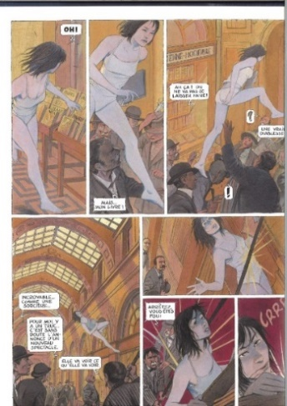
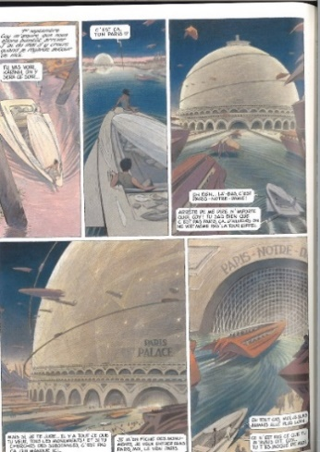
Benoît Peeters & François Schuiten, Revoir Paris, t.1, Bruxelles, Casterman, 2014

Per alleviare la propria coscienza, per ribaltare il “ricoprimento dell’ipse dall’idem” in “ricoprimento dell’idem dall’ipse”, i luoghi emblematici accettano sensori di attenzione artistica che si iscrivono anch’essi in una logica di rivitalizzazione dell’industria turistica. L’artista americano Paul McCarthy fu colpito da uno sconosciuto in piazza Vendôme mentre gonfiava il suo albero di Natale intitolato Tree, scultura effimera presentata nell’ambito della programmazione “fuori le mura” della FIAC, che gli aveva dato carta bianca. Stando all’autore, la scultura evoca le forme di Brancusi, mentre stando ai passanti quelle di un sex-toy (plug anale). Appena esposto, il totem ha cominciato a spopolare sui social e a infiammare i dibattiti, soprattutto al seguito di un tweet postato da “Le Printemps Français”, movimento che riunisce militanti identitari e cattolici tradizionalisti: “Un plug anale gigantesco, alto 24 metri è stato appena istallato in piazza Vendôme! Piazza #Vendôme sfigurata ! Parigi umiliata!” Alcuni giorni dopo, l’opera venne vandalizzata e sgonfiata. Si dimentica che la colonna Vendôme è essa stessa un sex toy napoleonico, eminentemente fallico, ispirato alla Colonna Traiana, colata col bronzo di 1 200 cannoni sequestrati alle armate russe e austriache.

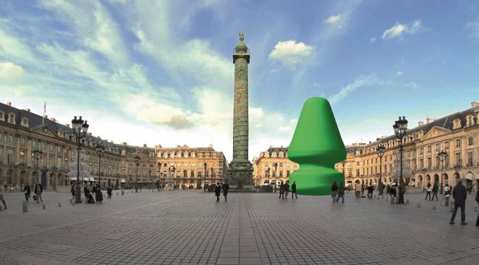

Paul McCarthy, Tree, 2014, place Vendôme)

Takashi Murakami che nel 2010 esponeva al castello di Versailles, desiderava rispondere al mondo sofisticato e irreale del castello di Luigi XIV con un’opera anch’essa sofisticata quanto irreale.

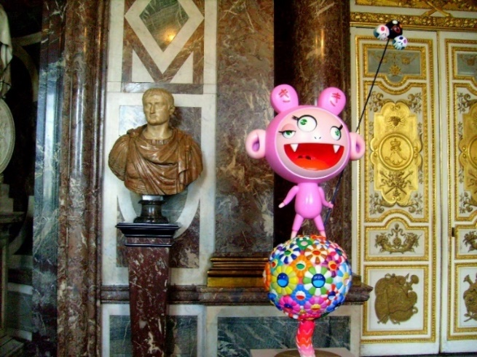
Takashi Murakami, 2010 (Reggia di Versailles)

Nel quartiere un tempo agricolo di “La Chapelle” (Paris 18), è stata recentemente intrapresa una grossa operazione di ottimizzazione e riabilitazione fondiaria. Dopo aver demolito diversi padiglioni e palazzi, l’impresa Paris Habitat, con il benestare del sindaco, ha costruito dei nuovi alloggi sociali concependo uno spazio pubblico verde che fungerà da giardino condiviso, non senza imbattersi in qualche difficoltà. La commissione del vieux Paris ha infatti preteso che venissero conservati un fienile risalente al 16° secolo, una cantina e un padiglione del 18° secolo. Il costruttore vanta i propri alloggi sociali qualificandoli esemplari dal punto di vista energetico e dell’accesso ai disabili. Ciliegina sulla torta, spiega che le strisce oblique sui muri esterni eseguite dal collettivo di street-art “Graphic Surgery” al quale ha fatto ricorso per dare un tocco artistico alla struttura, sono la risposta plastica all’opera architettonica. A noi appare come un disperato tentativo di rispondere all’inerzia architettonica cercando di infondere dinamismo e vita a un quartiere esangue. Questi progetti architettonici che sembrano sfidare l’epoca industriale responsabile della trasfigurazione del quartiere, appaiono come mere operazioni cosmetiche, risanamenti pseudopatrimoniali atti a camuffare nuovamente i veri problemi.

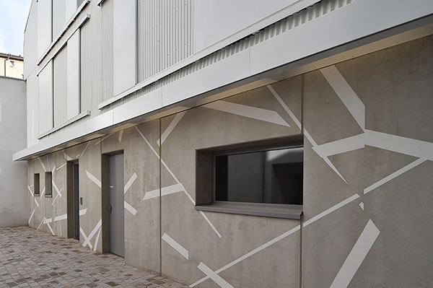
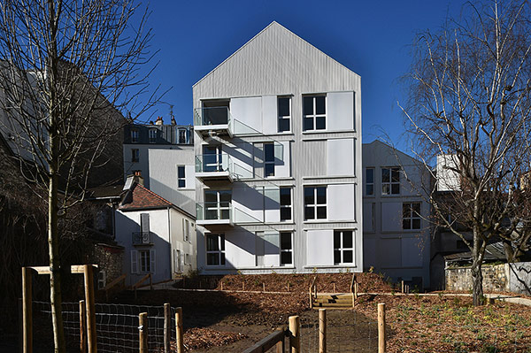

Ici-Même, collettivo artistico parigino, ha intrapreso di fare la cronaca dello sviluppo urbano della capitale francese concependo delle performances virtuali che hanno come scopo di delineare nuove interazioni tra l’utente ed il suo ambiente. Attraverso contraffazioni sofisticate della semantica urbana, le creazioni artistiche di Ici-Même si insinuano nella quotidianità della città moderna per analizzarne le problematiche. Gli artisti si concentrano sulle tattiche del marketing urbano con i suoi eufemismi, doppi sensi, coercizioni e assottigliamento delle libertà pubbliche.
Se fino ad ora ci siamo concentrati su una psicoanalisi “verticale” di Parigi, Ici-Même con il suo spettacolo di nuova generazione intitolato First Life, mette in atto una psicoanalisi “orizzontale”-variabile. In altre parole, equipaggiati di casco e smartphone, possiamo fare l’esperienza di realtà urbane alternative nei panni di un altro individuo. Questo concetto di “realtà aumentata” si avvicina molto alla sceneggiatura di James Cameron per il film Strange Days del 1995, che ha come protagonista Lenny Nero, un ex-poliziotto di Los Angeles che vive spacciando clips molto particolari. Attraverso un dispositivo futurista chiamato SQUID è possibile visionare questi clips facendo la stessa esperienza sensoriale di colui che ha filmato/o è stato filmato. Nella realtà virtuale parallela tutto diventa possibile, i sogni, anche quelli più sfrenati si realizzano e la sete di trasgressione e violenza viene appagata.
Il dispositivo itinerante di Ici-Même permette di prendere in prestito la vita di un altro, portarne le scarpe senza preoccuparsi della misura, forse per fuggire da una realtà scomoda, quella degli attentati terroristici e del “peggio a venire”. In questo caso, l’arte invece di sconvolgere e denunciare, risulta uno strumento consolatorio nelle mani di un’economia opportunista che trae profitto dalle frustrazioni altrui.

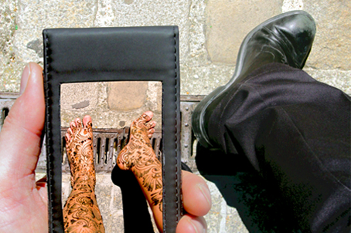

- Morfogenesi e anatomia del presente

Torniamo ora a Freud. Sebbene l’equazione freudiana tra stratificazione/sedimentazione della città e della coscienza sia destinata al fallimento, poiché se nulla viene cancellato come suggerisce Jean-Bertrant Pontalis, “è proprio una Roma surrealista alla Max Ernst che questo paragone lascia intravedere”; ciò non toglie che, oggigiorno, la topologia stessa della città porti le tracce di questi strati molteplici, le colline ne sono un esempio. Esse sorgono spesso sui resti di vecchi edifici o si formano attraverso la sovrapposizione di macerie, come ad esempio la collina del Testaccio nata dall’impilaggio di cocci d’anfore.

Ed è proprio questa situazione attuale della città che ci proponiamo di analizzare sul piano genealogico, topografico e geologico compiendo uno sforzo di anamnesi, che consiste nel seguire le linee di filiazione della città attuale. Questo è possibile a condizione di “rimitologizzare” l’urbano, di rievocare le leggende, di puntare su una stratificazione verticale piuttosto che su un urbanismo estensivo quindi orizzontale, contrariamente alle città “generiche” che sarebbero, secondo Rem Koolhaas, senza spessore : “La Città Generica […] non ha strati”. L’architetto Henri Gaudin, scandagliando le antiche vestigia nell’attuale disposizione urbana o ciò che ne determina l’insediamento, ribadisce: “Il teatro di Pompeo traspare sotto la casa popolare, l’Impero pagano sotto la cristianità, il circo di Domiziano sotto le esedre barocche.”
Ed è in una Parigi surreale, degna di un quadro di Max Ernst, che noi vorremmo approdare. Se il presente viene eluso in favore di un passato mitico e pittoresco o di un futuro asettico, non ci resta altro da fare che continuare ciò che Maxime du Camp aveva intrapreso ovvero l’analisi anatomica, la dissezione del presente, del grande corpo di Parigi nella sua cronaca in dieci volumi intitolata Paris, ses organes, ses fonctions et sa vie (1875), il cui intento era di spiegarne il funzionamento, gli ingranaggi (le fogne, la mendicità, la posta, i trovatelli, i telegrafi, i mercati coperti): “Parigi m’apparve d’un tratto come un corpo immenso, ogni funzione era realizzata da organi speciali, sorvegliati e di rara precisione […] Ero deciso a studiarne uno ad uno tutti gli ingranaggi che danno il moto all’esistenza di Parigi.”
Il presente di Parigi va affrontato in spaccato – Julien Gracq parlava già di “autopsia”. È necessario puntare sulla morfogenesi (o teoria della forma urbana) piuttosto che sull’archeologia. La morfogenesi di Parigi di Guillaume Desmarais evita lo scoglio dell’archeologia poiché non mette a nudo, ma fa risorgere il vecchio nel nuovo, dandoci accesso ai valori profondi della nostra memoria collettiva che ha attraversato i secoli, quello che Isabel Marcos, nella scia di Jean Petitot e della teoria delle catastrofi di René Thom, chiama il livello delle forme fisico-simboliche (per esempio dei mostri marini che cristallizzano delle paure legate al mare come luogo abissale) secondo un processo dinamico che si suddivide in tre livelli:

Queste falde semantiche ci permettono di distinguere tre strati: uno strato socioculturale intermedio tra lo strato fisico-simbolico e un terzo strato concreto, quello della materializzazione effettiva di pregnanze latenti (monumenti, quartieri, piazze, etc.) trasformatesi quindi in salienze.

  - Saint-Denis: La pianura del Lendit

Nei suoi lavori sulla genesi della città di Parigi, Anne Lombard-Jourdan ha ampiamente studiato la pianura del Lendit. In epoca celtica, a una decina di chilometri a nord dell’île de la Cité, fu eretto un santuario sacro dove un’assemblea di druidi si riuniva ogni anno, attorno a un monticello chiamato “Montjoie”. Questo tumulo rappresentava la tomba di un antenato divinizzato che ricopriva il ruolo di intermediario privilegiato tra il mondo dei vivi e quello dei morti, e quello di garante dei rapporti di parentela e della legittimità del potere politico. La pianura del Lendit fu quindi considerata l’ombelico della Gallia, il suo centro sacro. In quale misura la nascita di un fulcro sacro permette di comprendere meglio la posizione nello spazio occupata dalla città? Per rispondere a questa domanda, Gaétan Desmarais ricorre al concetto teorico di “vacuum”, elaborato in geografia umana strutturale.
Il vacuum è un luogo attrattivo poiché investito di “pregnanza soggettiva”, il che spiega il raduno di soggetti nella loro vicinanza, e al contempo repellente poiché era proibito stabilirvisi, il che spiega la dispersione dei soggetti nell’ecumene circostante. Nel suo studio della morfogenesi di Parigi, Desmarais ha dimostrato che la pianura del Lendit funse da “vacuum sacro”, sede di Emittente trascendente che ordinava il raduno periodico dei soggetti e la loro dispersione nell’ecumene circostante. L’occupante del tumulo del Montjoie ricopriva codesto ruolo attanziale. Egli deteneva le funzioni mitologiche di “soveranità”, “forza” e “fecondità” che caratterizzavano l’ideologia tripartita dei popoli indoeuropei (Dumézil) ed era associato al “sole crescente” che per i Celti compiva due percorsi antitetici: una corsa “diurna” da est a ovest passando per il sud e che delimitava la metà “chiara” del mondo, quella dei vivi e degli dei luminosi; una corsa “notturna” da ovest a est transitando dal nord e che corrispondeva alla metà oscura del mondo, quella dei morti e degli dei misteriosi.
Introducendo il concetto morfodinamico del vacuum laddove solitamente si parla esclusivamente di “centro sacro” o di omphalos, diventa possibile risolvere il problema del situs originario di Lutezia nell’île de la Cité. In tale ottica, il percorso mitico-rituale permette di vedere il fenomeno del vacuum come la prima emergenza della discontinuità nella continuità dell’ecumene. Il polo urbano di Parigi si trova nella metà “chiara” del mondo, in un luogo localizzato a sud del vacuum “sacro” dove si propagano le pregnanze euforiche dell’eroe mitico. Tale è la situazione effettiva dell’île de la Cité. Il sito insulare scelto per accogliere lo stabilimento ‘profano’, è si dettato dalle virtù naturali del luogo (protezione, accesso fluviale, etc.), ma soprattutto dalla distanza che lo separa dal vacuum ‘sacro’, che non deve essere né troppo vicino, né troppo lontano. È quindi in riferimento al centro vuoto della Gallia che ci è possibile comprendere la posizione periferica di Lutezia.
Il vacuum permette inoltre a Desmarais di invalidare le teorie che fanno risalire la genesi di una città al mero stadio della sua realizzazione concreta: “Per quanto concerne Parigi, un tale ragionamento induce a sostenere che la prima urbanizzazione attestata si sia svolta integralmente sotto il regno di Philippe Auguste, costruttore della città sulla riva destra e dell’università sulla riva sinistra. Poiché il regno di questo monarca ha segnato l’ascesa della nazione, Parigi sarebbe una città esclusivamente francese.”

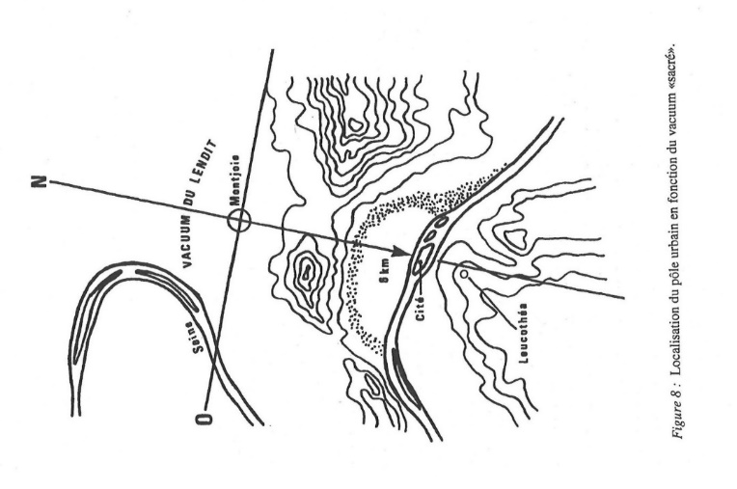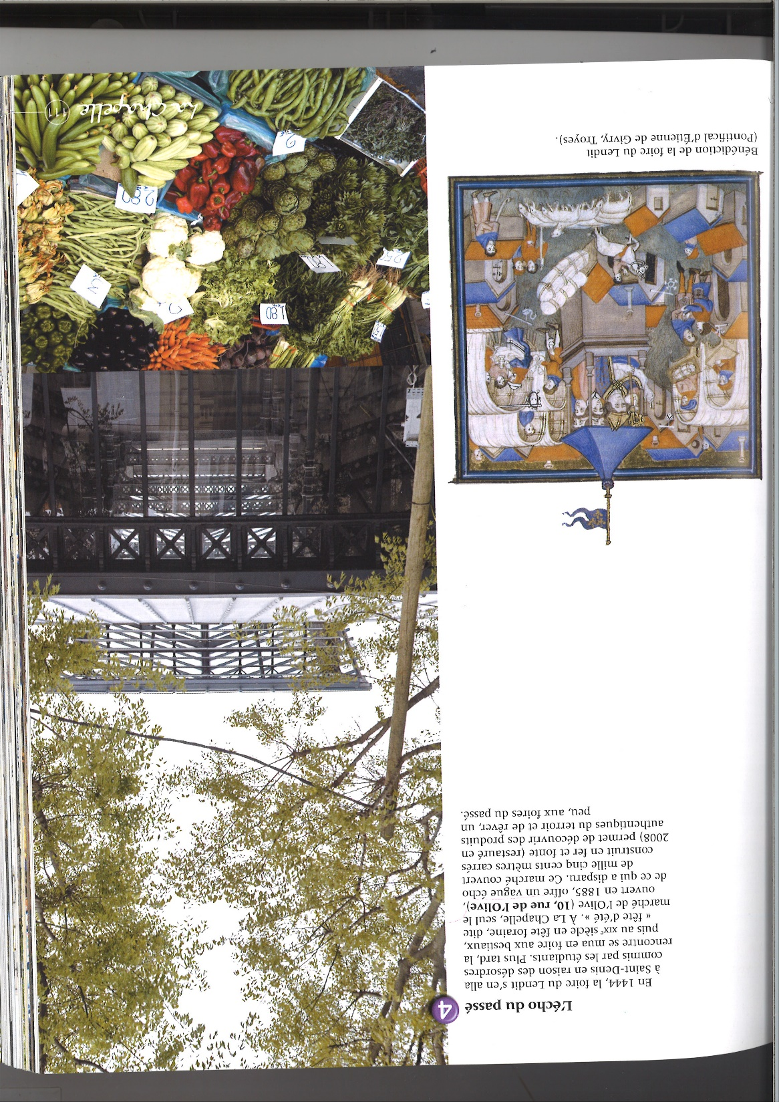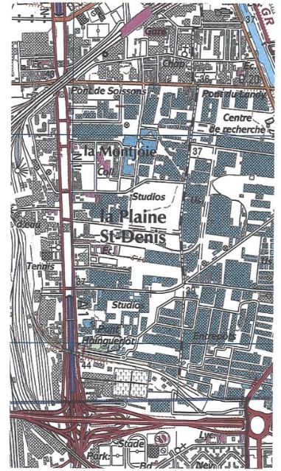
Gaëtan Desmarais, La morphogenèse de Paris, p. 127 Lórant Deutsch, Métronome, p. 111. Philippe Vasset, Le livre blanc

Indagando sulle “zone vergini” tralasciate dalla cartografia, “luoghi teoricamente vuoti”, Philippe Vasset arriva nella piana di Lendit e si chiede che cosa abiti codesto vuoto, questo spazio “qualunque” (Deleuze) più che un “non-luogo” (Augé). Egli si mette quindi ad immaginare delle finzioni al fine di dare vita a questo spazio:

“Mi sono regolarmente sorpreso a elaborare finzioni per animare i luoghi che esploravo (rifacendomi all'autrice di romanzi gialli Germaine Beaumont, penso che il ruolo essenziale dello scrittore sia quello di “dotare di ospiti le case abbandonate”). Un luogo in particolare ha stimolato la mia immaginazione: passeggiando nella piana di Saint-Denis, un vasto rettangolo che sulla carta appare vergine [...], sono capitato nel bel mezzo di un accatastamento di macchine, ce n’erano di tutte le marche e nazionalità e dei meccanici in tuta da lavoro blu vi si affaccendavano intorno. I veicoli erano tutti parcheggiati sullo stesso lato della strada, lungo un muro dietro al quale s’innalzava del fumo. Quando ho dato una sbirciatina attraverso una delle numerose brecce della recinzione [...] – non è stato facile dal momento che degli individui vi erano addossati contro – ho visto delle carcasse di macchine, montagne di pneumatici, capanne in compensato e baracche di cantiere trasformate in alloggi di fortuna. Per cercare di spiegare questa bizzarra scena, ho immaginato in seguito che si trattasse di: 1) un’officina meccanica clandestina [...]; 2) un raduno di appassionati di autovetture [...]; 3) una carovana itinerante immobilizzata da avarie multiple [...]. Non ho mai cercato di scoprire quello che in realtà si tramava dietro quel muro per non sciupare il mistero.”

Da nuovo “contadino di Parigi” (rifacendoci ad Aragon), egli dichiara forfait con un rispetto sacro. Nell’opera di Lorànt Deutsch scopriamo che la fiera di Lendit era una delle più importanti di Francia e che attirava migliaia di mercanti da tutta Europa e da Bisanzio, vi si vendeva tra l’altro la pergamena utilizzata dall’università di Parigi. L’ermeneutica che proponiamo dovrebbe dunque attraversare tutte queste realtà e leggerle in modo sincretico.

  - Porte de la Chapelle, Boulevard Ney, Stalingrad, 18^{ième}

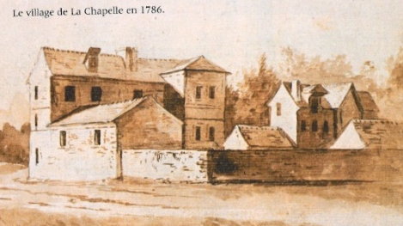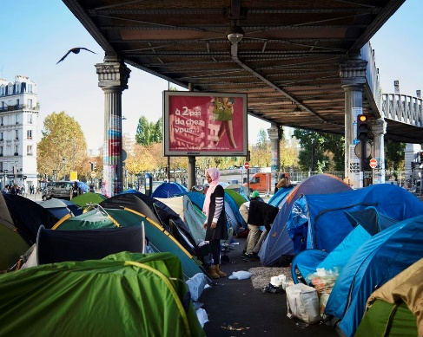
Dans le quartier de Stalingrad, le 31 octobre. Cyril Zannettacci pour Libération
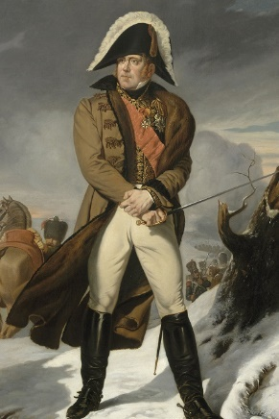
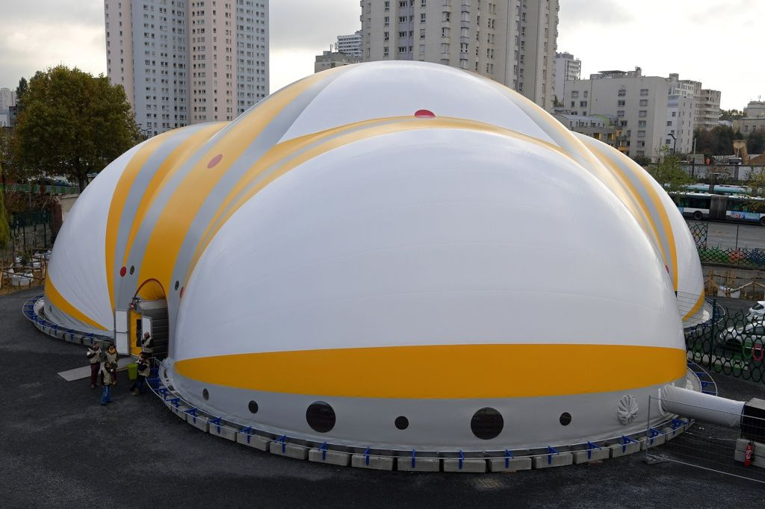
Le Maréchal Ney, prince de la Moskowa
Paris : ouverture du centre humanitaire pour migrants porte de la Chapelle, 10/11/2016 Le Point.fr

Ne La Clôture, Jean Rolin compie una parte della pratica morfogenetica poiché descrive la vita sul Boulevard Ney e dintorni all’inizio degli anni 2000 attraverso la biografia del Maresciallo napolenico Michel Ney, principe della Moscova, dotando la toponimia di una densità al contempo storica e pratica: il cavalcavia, i disoccupati, le prostitute assassinate, l’automobilista arrestato dalla polizia per aver ucciso degli storni che avevano insudiciato la sua macchina “sommersa dagli escrementi” .
L’attualità ci impone di menzionare l’accampamento dei migranti con le loro tende di fortuna situato a due passi dalle terrazze dove la domenica mattina si prendre il brunch con vista sulla metro aerea. L’accampamento oggetto di un’operazione di pulizia il 31 ottobre 2016 al fine di effettuare une selezione e pre-valutazione per separare i richiedenti di asilo dai clandestini, viene definitivamente smantellato l’8 novembre. Il campo umanitario per rifugiati, 70 bd Ney, sempre rimandato, gestito da Emmaüs Solidarité e dall’Ofii (Office français d’immigration et d’intégration), con gli auspici della sindaca di Parigi, Anne Hidalgo, viene finalmente costruito ma rimane tributario di un discorso dilatorio che rinvia in un futuro incerto i destini delle persone che vi transiteranno. L’architettura del luogo, un’immensa bolla gonfiabile di 1.000 m2, incarna nuovamente le “capsule spaziali” di Sloterdijk. “L’alloggio avrà luogo in una struttura suddivisa in otto complessi, con camere per quattro persone in legno prefabbricato”. Per questo progetto, concepito molto rapidamente, l’architetto del centro, Julien Beller, precisa che non è stato possibile posare dei blocchi di cemento poiché le costruzioni “dovranno essere spostate entro due anni”. L’accettazione vi sarà incondizionata: ogni individuo beneficerà di una valutazione sociale, prima di essere smistato verso un luogo di accoglienza. Verranno forniti pasti, kits igienici e indumenti. La retorica del discorso corrobora l’elusione del presente poiché tutto rimane incoativo, tutto viene rimandato a un futuro incerto e a una sistemazione ignota. Il collettivo La Chapelle Debout ! è più scettico. Uno dei membri, Houssam dice essere contrario: “Questo campo rappresenta il massimo del provvisorio. L’alloggio sarà temporaneo, allo stesso modo del posto scelto”. Il volontario teme soprattutto che questo progetto legittimi futuri smantellamenti di campi, “retate”, nome che dà alle evacuazioni. Allo stesso tempo, i piccoli commercianti della zona temono che il progetto di costruzione del Campus Condorcet presso la porta de la Chapelle, che avrebbe dato loro una speranza economica, venga rimandato per via del campo umanitario. Ricordiamo che la porte de la Chapelle è una delle 17 porte forate nella cinta muraria di Thiers risalente a metà dell’ottocento allo scopo di proteggere Parigi. In questi archivi morfogenetici memoriali, è necessario includere il brano di Fleurs de ruines di Modiano che, indagando sul suicidio di una giovane coppia rue des Fossés Saint-Jacques nel 1933, si ritrova dinnanzi a una delle “porte” di Parigi e visitando un piccolo canile sente che un terrier lo prega di essere liberato, cosa che decide di fare:

Mi sono seduto con lui alla terrazza di un bar. Eravamo in giugno. La trincea della circonvallazione che dà una sensazione di accerchiamento non era ancora stata scavata. Le porte, a quell’epoca, erano tutte dei punti di fuga, la città gradualmente allentava la sua morsa per andare a perdersi nei campi abbandonati. Ed era ancora possibile credere che l’avventura ci aspettasse dietro l’angolo.

Questa mappatura “psicogeografica”, in riferimento à Michel Collot che prende in prestito il termine ai Situazionisti, o “cognitiva”, stando alla terminologia della comitiva Stalker, copre anche le zone più decentralizzate e mira anche a preservare dal ripiego identitario e nazionalista centripeto. Al fine di ottenere un vero e proprio Atlas Mnemosyne, essa dovrebbe essere correlata da indagini in etnosemiotica o da una ricerca di “paesaggi linguistici” in quartieri etnicamente ibridi, culturalmente eterogenei, dove codici, sistemi di valori e stili di vita entrano spesso in conflitto (“stratificazione di ‘mondi’ che scivolano l’uno accanto all’altro, spesso ignorandosi”). La creolizzazione culturale suscettibile di dar luogo a prodotti culturali, occupazione discorsiva dello spazio con nuovi idioletti che danno il cambio al parlare popolare della “zona” parigina che conosciamo grazie a famosi film quali Hôtel du Nord di Marcel Carné (1938) ambientato lungo il canale Saint-Martin difronte alla passerella della Grange-aux-Belles, o Casque d’or di Jacques Becker (1952) che prende spunto dal quartiere di Belleville.
La letteratura “di-sincretizza” quello che l’architettura e il tempo hanno “sincretizzato”. La città va vista come un crogiuolo d’immagini che lo scrittore o l’artista spiegano, soli a essere in grado di ripensare l’urbano nella sua stratificazione monumentale, fattuale e discorsiva, di incidere sul palinsesto della città, di leggere l’allusione nell’alluvione urbana “A Roma tutto è alluvione e tutto vi è allusione. Le sedimentazioni materiali dei secoli susseguenti non solo si sovrappongono ma si amalgamano, si penetrano vicendevolmente, si ristrutturano e si contaminano reciprocamente.”
Georges Didi-Huberman ci ricorda che “Gli Assiri abbinavano alla costruzione di ogni palazzo una storia – chiamata “cronaca di costruzione” – che in realtà era scritta per creare il ricordo della rovina, giudicata fatale, dell’edificio stesso” in modo da prendere atto della scomparsa stabilendo uno stato dei luoghi genealogico, topografico e geologico. Ed è proprio lo stato dei luoghi genealogico di Parigi che ci proponiamo di stabilire effettuando uno sforzo d’anamnesi che consiste nel risalire la filiazione della città attuale, nell’evocare pratiche e leggende e nel puntare su una stratificazione verticale piuttosto che su un urbanismo estensivo quindi orizzontale: “Delle culture fioriscono, tramontano, rivivono, spariscono, sono saccheggiate, invase, umiliate, violate, trionfano, cadono improvvisamente nel silenzio – tutto ciò nel medesimo luogo. Ed è per questo motivo che l’archeologia è un mestiere che scava: essa riporta alla luce la civilizzazione (ovvero la città) strato dopo strato. La città generica […] non ha strati”.

  - Boulevard Voltaire

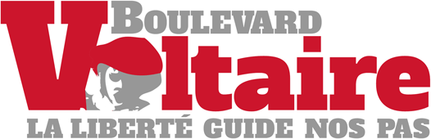
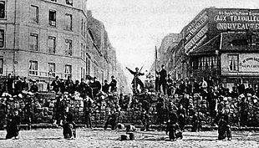 “Boulevard-Voltaire”, sito www.bvoltaire.fr
Barricata all’entrata del boulevard Voltaire, 18 marzo 1871

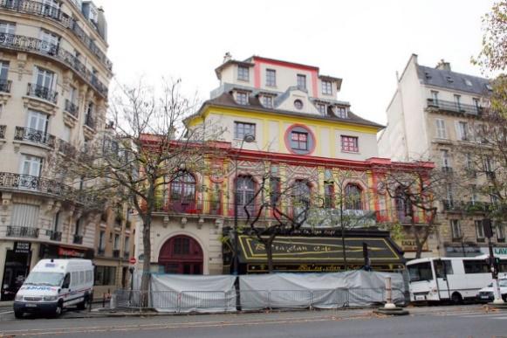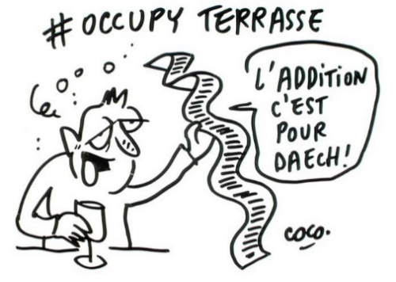
Riapertura del Bataclan con un concerto Coco, #Occupyterrasse, 20 novembre 2015
di Sting, 12 novembre 2016

- Conclusione

Se una psicoanalisi di Parigi è auspicabile, dovrebbe sfociare su quello che Catherine Malabou chiama “cinéplastique de l’être”: una “potenza distruttrice” e allo stesso tempo “plasticità creatrice”. Il passato non va né idealizzato poiché diventerebbe pittoresco, né patrimonializzato poiché si trasformerebbe in cliché. In compenso, l’attualità e gli artisti testimoniano del patrimonio intangibile di una città, insinuandosi nelle pratiche, occupando fisicamente e simbolicamente i luoghi.

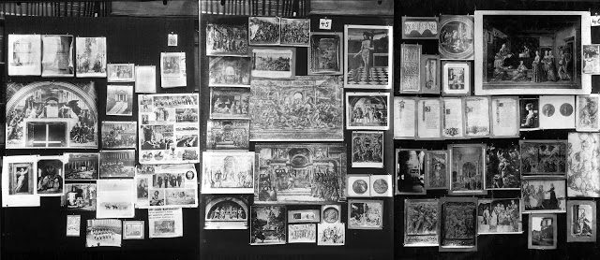

Le “immagini” andrebbero raccolte in un Atlas Mnemosyne, come quello intrapreso da Aby Warburg, critico e storico dell’arte dall’identità ibrida che amava definirsi “Amburghese di cuore, ebreo di sangue, d’anima Fiorentino, un atlante illustrato come solo modo di dar adito alla città comprensiva e alle sue parti composite, e al contempo un “museo immaginario” che raccoglie “immagini del pensiero” (Benjamin), le cui giustapposizioni, anacronismi, vicinanze, ravvicinamenti singolari, liberano un pensiero nuovo. In passato alcuni artisti plastici, tra i quali Meryon con Parigi e Ernst con le città in generale, sono riusciti a confezionare allegorie sintetiche della città, simili a quelle dell’Atlas warburghiano. La semiologia urbana trarrebbe profitto a fare sue le visioni degli artisti.

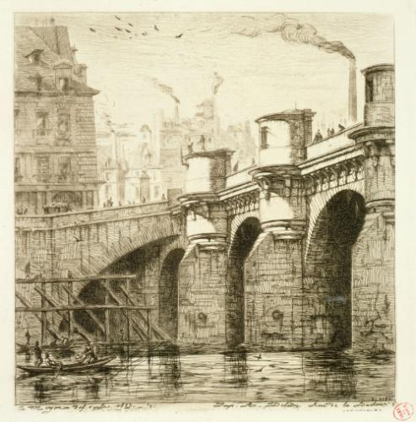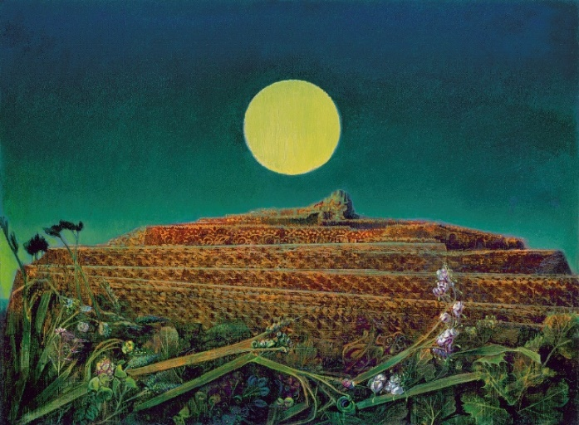
Charles Méryon, « Le Pont-Neuf », eau-forte, 1853 Max Ernst, La ville entière, 1936, Zurich, Kunsthaus

Philippe David, « Paris outragé, Paris brisé, Paris martyrisé… », disponibile online all’indirizzo <http://www.lefigaro.fr/vox/politique/2015/11/18/31001-20151118ARTFIG00184-paris-outrage-paris-brise-paris-martyrise.php.>, 18 novembre 2015 (traduzione propria)
Ibid.
Jacques Lévy et Michel Lussault, « Paris outragé: une ville face aux risques du monde », disponibile online all’indirizzo <http://www.liberation.fr/planete/2015/11/22/paris-outrage-une-ville-face-aux-risques-du-monde_1415306>, 22 novembre 2015 (traduzione propria)
Nathalie Roelens, “La svolta virale della filosofia contemporanea”, in Lexia , 24 “Semiotica e viralità” (sotto stampa)
Georges Didi-Huberman ha di recente dimostrato che il pathos funge da amplificatore emozionale ed ha collegato l’importanza della figura lacrimosa ai Pathosformeln (“formule di pathos”) che Aby Warburg aveva raccolto scandagliando i secoli in vista del suo Bilderatlas Mnemosyne. Cf. Peuples en larmes, peuples en armes, Paris, Minuit, 2016.
Paul Ricœur, Soi-même comme un autre, Paris, Seuil, 1990, pp. 12-13.
Ibid., p. 143.
Ibid., p. 147.
Nicolas Sarkozy, meeting a Franconville (Val d’Oise), 19 settembre 2016.
Maurice Blanchot, L’Ecriture du désastre, Paris, Gallimard,1980, pp. 192- 196 (traduzione propria).
Patrizia Laudati, « Représentations spatiales et identité urbaine », in Alex Demeulenaere, Folke Gernert, Nathalie Roelens (a cura di), Chorographies (sotto stampa)
Derrida parla dell’incompiutezza costitutiva di ogni “effrazione di tipo nuovo”: “Si dà trauma senza elaborazione del lutto quando il male viene dalla possibilità che il peggio debba ancora venire, che cioè si ripeta, ma in peggio. Il trauma è prodotto dall’avvenire, dalla minaccia del peggio a venire piuttosto che da un’aggressione ‘passata e finita’”, Jacques Derrida, Le « concept » du 11 septembre, Paris, Galilée, 2003, p. 145.
Manar Hammad, « Sémiotique de la destruction à Tadmor-Palmyre », in Chorographies (sotto stampa)
Cf. Patrizia Laudati, art.cit.
Régine Robin, Le mal de Paris, Paris, Stock, 2014, pp. 189-190.
Ibid., p. 196.
Ibid., pp. 193-195.
Rem Koolhaas, « La Ville Générique » (1995), in Junkspace, (2011), Paris, Payot et Rivage, p. 63.
Cf. Karlheinz Stierle, Paris, Capitale des signes. Paris et son discours (trad.de l’allemand par Marianne Rocher-Jacquin), Paris, Éditions de la Maison des Sciences de l'homme, 2001, p. 518.
Franz Hessel, Flâneries parisiennes, Paris, Payot-Rivages, 2013, p. 26.
Walter Benjamin, “Exposé, 1939”, in Paris, Capitale du 19ième siècle (éd. Rolf Thielemans), Paris, Cerf, 2009, p. 47.
Ibid., p. 16.
Sigmund Freud, Malaise dans la civilisation (1929), Paris, Seuil « Point/Essais », 2010, p. 16.
Michel de Montaigne, « De la Vanité », Les Essais, Livre III, 9, (1595) [1588], (éd. P. Villey et Saulnier), p. 440.
Jean-Luc Nancy, La ville au loin, Paris, La Phocide, 2011, p. 87.
Victor Hugo, Notre-Dame de Paris, op. cit.
Lorant Deutsch, Métronome illustré, quarta di copertina, Parigi, Lafon, 2010.
Michel de Certeau, L’invention du quotidien, Paris, Gallimard, 1980, p. 160.
Roland Barthes, « Paris n’a pas été pas inondé », in Mythologies, Paris, Seuil, 1957 p. 65.
Patrick Modiano, Dans le café de la jeunesse perdue, Paris, Gallimard, 2007, p. 18
Ibid., p. 35.
Ibid., p. 105.
Ibid., p. 24.
Borges, Funes el memorioso, Ficciones, 1944.
Paul-Hervé Lavessière, La Révolution de Paris, sentier métropolitain, Paris, Wildproject, 2014. www.wildproject.org/chemins.
Émile Zola, Au Bonheur des Dames, Paris, Gallimard, p. 45.
Ibid., p. 46.
Ibid., p. 298.
Disponibile online all’indirizzo <www.societedugrandparis.frpenser>, La ville de demain
Peter Sloterdijk, Le Palais de cristal : à l’intérieur du capitalisme planétaire, Paris, Pluriel, 2014, p. 279
Id., Écumes : sphérologie plurielle, Paris, Pluriel, 2013, p. 445. Capitolo « Insulations - pour une théorie des capsules, îles et serres ».
Emmanuelle Jardonnet, « Paris humilié », LE MONDE, 17 ottobre 2014
Colonna sulla quale anche Victor Hugo aveva ironizzato parlando di “Seul es resté debout; — ruine triomphale/ De l’édifice du géant !/ Débris du Grand Empire et de la Grande Armée,/ Colonne, d’où si haut parle la renommée ! » ( Victor Hugo, “A la colonne de la place Vendôme”)
Disponibile online all’indirizzo <http://www.chateauversailles.fr/les-actualites-du-domaine/evenements/evenements/expositions/murakami-versailles>
http://www.parishabitat.fr/Pages/inauguration-40-chapelle-accessibilite-vegetalisation.aspx
http://www.pavillon-arsenal.com/fr/paris-dactualites/10453-24-logements-sociaux-la-chapelle.html
http://icimeme.info/
Rem Koolhaas, « La Ville générique », op. cit., p. 75.
Henri Gaudin, La cabane et le labyrinthe (1984), Paris, Mardaga, 2000, p. 76.
Julien Gracq, Autour des sept collines, Paris, Stock, 1988, p. 90.
Isabel Marcos & Clément Morier, « La théorie sémiophysique de René Thom permet-elle de comprendre autrement le concept de frontière? », Working Paper 8, MIS, 2016, p.5. (http://mis.uni.lu/fr/ressourcen/mis-working-papers/)
Gaétan Desmarais, « Trois concepts-clés pour les modèles morphodynamiques de la ville », disponibile online all’indirizzo <https://www.erudit.org/revue/cgq/1998/v42/n117/022765ar.pdf >
Gaétan Desmarais, La morphogenèse de Paris. Des origines à la Révolution, Paris, L’Harmattan, 1995, p.14.
Philippe Vasset, Un livre blanc, Paris Fayard, 2007, p. 10
Ibid.
Ibid.
Lorànt Deutsch en collaboration avec Emmanuel Haymann, Métronome : l’histoire de France au rythme du métro parisien, Paris, Lafon, 2009, p. 53.
Jean Rolin, La clôture, Paris, POL, 2002, p. 37.
« A Paris, le futur centre pour migrants entre espoir et scepticisme », <http://www.lejdd.fr/Societe/A-Paris-le-futur-centre-pour-migrants-entre-espoir-et-scepticisme-807736>, 6 septembre 2016.
Patrick Modiano, Fleurs de ruine, Paris, Seuil « Points », 1991, p. 142
Michel Collot, Pour une géographie littéraire, Paris, Corti, 2014.
Ilaria Tani, “Formazione e trasformazioni di spazi linguistici e sociali: riflessioni sull’Esquilino”, in Pezzini, ed., Roma, luoghi di consumo, consumo dei luoghi, Roma, Nuova Cultura. 2009, 221-242, p. 237.
Julien Gracq, Autour des sept collines, op.cit, p. 8.
Georges Didi-Huberman, La Demeure, la souche, L'Apparentement de l’artiste, Paris, Minuit, 1999, p. 27-28.
Rem Koolhaas, « La ville générique », art.cit., p.75.
Catherine Malabou, Ontologie de l’accident, la plasticité destructrice, Paris, Léo Scheer, 2009, p.39
Gertrud Bing,: Rivistia storica italiana. 71. 1960. S. 113.

